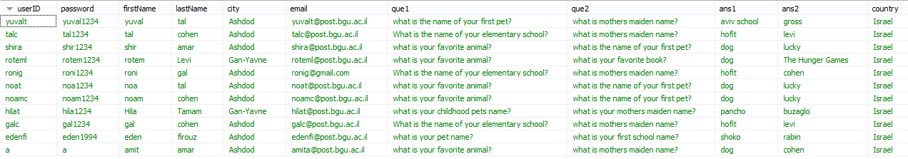רשימת משתמשים:

הסברים:

פורט שרת: 3005

פתחנו את הפרויקט עם הserver live שבו קיבלנו את הפורט 5500.

לאחר הפעלת השרת ופתיחת האתר, נוכל להסתכל על נקודות עניין בברלין ובנוסף לקרוא על העיר.   
לאחר הרשמה והתחברות נוכל לסווג את הנק' כמועדפת ולבצע מיונים רבים .